**«*Зимние забавы».***

***Вот и наступила наша любимая зимушка-зима. Прогулка в детском саду зимой не только прекрасное время для развлечений на открытом воздухе, но и замечательный способ оздоровления. Во время прогулки дети получают заряд бодрости и хорошее настроение, к тому же совместная деятельность развивает социальные навыки и воспитывает дружелюбие, чувство ответственности.***

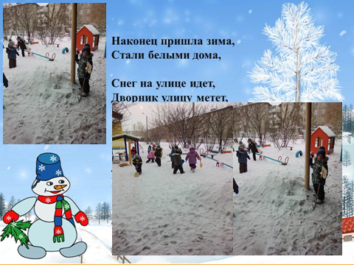

***Поэтому мы постоянно работаем над тем, чтобы наши дети с удовольствием шли гулять. Детям интересно на свежем воздухе, когда они заняты. Скука приходит тогда, когда ребята остаются без дела. Разнообразие игр, наблюдений, упражнений, труд увлекает детей: они порой забывают о времени. Познав радость и удовольствие от предложенной им деятельности, они уходят с прогулки с желанием продолжить её.***

***Дети с удовольствием строили горку своими силами, они были настолько впечатлены, что радости не было предела.***

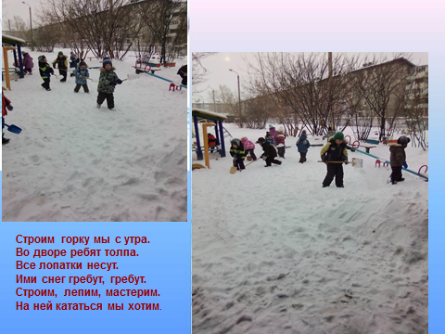

***Детям очень нравится наблюдения за природными явлениями, ставить опыты используя воду и снег. Воспитываем наблюдательность, фантазию. Подкармливая птиц на нашем участке мы воспитываем в наших детях доброту, отзывчивость.***

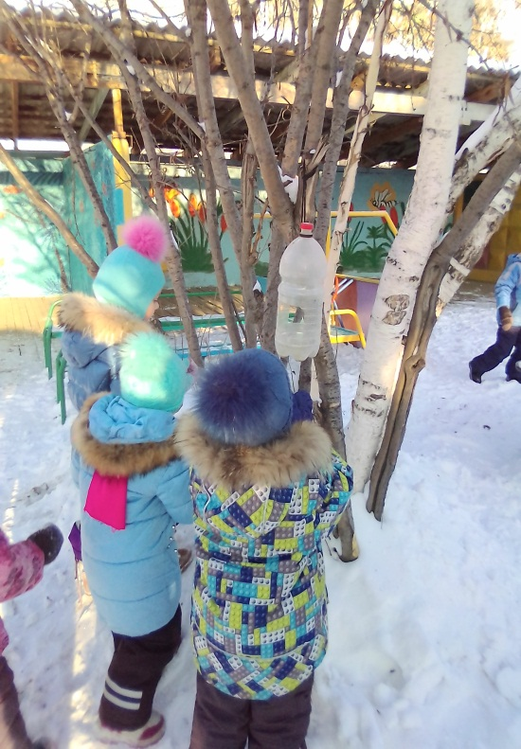

***Отличительная черта наших зимних прогулок – их эмоциональность, подвижность, насыщенность. Положительный эмоциональный настрой является важной предпосылкой здоровья, предупреждает различные заболевания, поддерживает интерес к физическим упражнениям, к прогулке. Радостное настроение продолжает владеть детьми и после прогулок.***

